Лабораторная работа №3

Модель боевых действий

Левкович Константин Анатольевич

Содержание

Цель работы 1

Задание 1

Выполнение лабораторной работы 2

Решение задачи 2

Выводы 3

# Цель работы

Познакомиться с простейшими моделями боевых действий - моделями Ланчестера.

# Задание

Между страной Х и страной У идет война. Численность состава войск исчисляется от начала войны, и являются временными функциями $x(t)$ и $y(t)$. В начальный момент времени страна Х имеет армию численностью 87 700 человек, а в распоряжении страны У армия численностью в 91 400 человек. Для упрощения модели считаем, что коэффициенты $a,b,c,h$ постоянны. Также считаем $P(t)$ и $Q(t)$ непрерывные функции.

Постройте графики изменения численности войск армии Х и армии У для следующих случаев:

1. Модель боевых действий между регулярными войсками
$$\frac{∂x}{∂t}=-0.354x(t)-0.765y(t)+|sin(t+10)|$$

$$\frac{∂y}{∂t}=-0.679x(t)-0.845y(t)+|cos(t+15)|$$

2. Модель ведение боевых действий с участием регулярных войск и партизанских отрядов:

$$\frac{∂x}{∂t}=-0.505x(t)-0.77y(t)+sin(2t)+2$$

$$\frac{∂y}{∂t}=-0.6x(t)y(t)-0.404y(t)+cos(5t)+2$$

# Выполнение лабораторной работы

## Решение задачи

1. Для начала задаем необходимые коэффициенты: эффективность боевых действий со стороны $у$ и $х$ соответственно, величины, характеризующие степень влияния различных факторов на потери, возможность подхода подкрепления к войскам в течение одного дня.
2. Задаем время боевых действий: начальный момент, предельный, а также шаг изменения времени. Мы будем использовать 0 за начальный момент, 1 за предельный с шагом в 0.05.
3. Во втором случае в борьбу добавляются партизанские отряды. Нерегулярные войска в отличии от постоянной армии менее уязвимы, так как действуют скрытно, в этом случае сопернику приходится действовать неизбирательно, по площадям, занимаемым партизанами. Поэтому считается, что тем потерь партизан, проводящих свои операции в разных местах на некоторой известной территории, пропорционален не только численности армейских соединений, но и численности самих партизан.
4. В простейшей модели борьбы двух противников коэффициенты $b(t)$ и $c(t)$ являются постоянными. Также не учитываются потери, не связанные с боевыми действиями, и возможность подхода подкрепления, поэтому модель принимает жесткий вид, допускающая точное решение
$$\frac{∂x}{∂y}=\frac{by}{cx}$$

5. Подставляя и решая в уравнение исходные данные, можем построить график, взяв зависимость от времени.

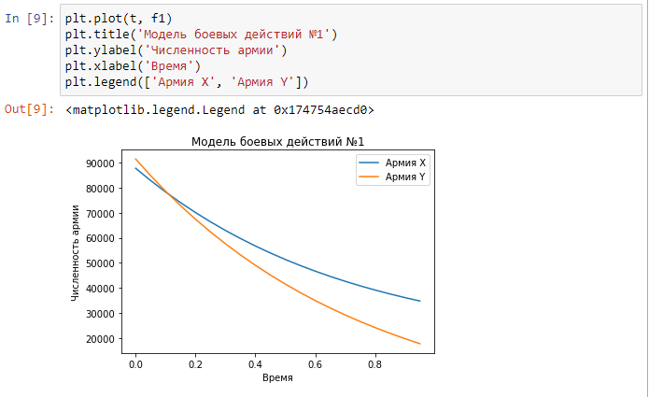

Первая модель

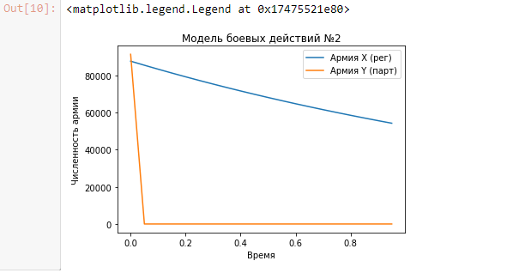

Вторая модель

# Выводы

1. Вывел дифференциальные уравнения, описывающее простейшую модель боевых действий.
2. Построил график зависимости численности армий от времени.